LAPORAN HASIL PRAKTIKUM

Transformasi Geometri Citra: Translation, Scaling, Rotation, dan Flipping
Nama : Syarifudin Fajar Suryakencana
NIM : 20220040243
Program Studi : Teknik Informatika
Fakultas : Teknik, Komputer dan Desain
Universitas : Universitas Nusa Putra
Mata Kuliah : Pengolahan Citra Digital
Kelompok : [....]
Dosen Pengampu : [....]
Link GitHub : https://github.com/SyarifudinFajarSuryakencana/PCD_6

1. Tujuan
Praktikum ini bertujuan untuk memahami dan mengimplementasikan transformasi geometri pada citra digital, yaitu Translation, Scaling, Rotation, dan Flipping, serta mengamati perubahan posisi, ukuran, dan orientasi citra hasil transformasi dibandingkan dengan citra aslinya.

2. Dasar Teori
Transformasi geometri adalah operasi yang mengubah posisi, ukuran, atau orientasi piksel-piksel citra tanpa mengubah nilai warnanya. Setiap piksel pada posisi (x, y) dipetakan ke posisi baru (x', y') melalui sebuah matriks transformasi. Empat transformasi yang dipraktikkan di sini adalah sebagai berikut.

2.1 Translation (Pergeseran)
Translation menggeser seluruh isi citra sejauh tx piksel pada sumbu x dan ty piksel pada sumbu y, dengan ukuran kanvas tetap:
- x' = x + tx ; y' = y + ty
Matriks transformasi: [[1, 0, tx], [0, 1, ty]]. Daerah yang ditinggalkan isi citra menjadi kosong (berwarna hitam), sedangkan bagian citra yang bergeser keluar kanvas akan terpotong.

2.2 Scaling (Penskalaan)
Scaling mengubah ukuran citra dengan faktor skala sx pada sumbu x dan sy pada sumbu y:
- x' = sx . x ; y' = sy . y
Faktor lebih kecil dari 1 memperkecil citra, sedangkan faktor lebih besar dari 1 memperbesarnya. Pada praktikum ini dipakai faktor 0,5 dan 2. Karena jumlah piksel berubah, diperlukan interpolasi; pada program ini dipakai INTER_LINEAR.

2.3 Rotation (Perputaran)
Rotation memutar citra sebesar sudut θ terhadap titik pusatnya:
- x' = x . cos θ - y . sin θ ; y' = x . sin θ + y . cos θ
Pada praktikum ini dipakai sudut 45°, 90°, dan 180° dengan ukuran kanvas yang sama seperti citra asli. Akibatnya, pada rotasi 45° dan 90° ada bagian tepi citra yang terpotong dan muncul area hitam, sedangkan rotasi 180° bersifat eksak karena memetakan kanvas tepat ke dirinya sendiri.

2.4 Flipping (Pencerminan)
Flipping mencerminkan citra terhadap sumbu tertentu. Flip horizontal mencerminkan terhadap sumbu vertikal (kiri-kanan bertukar): x' = (W - 1) - x. Flip vertikal mencerminkan terhadap sumbu horizontal (atas-bawah bertukar): y' = (H - 1) - y. Ukuran citra tidak berubah, hanya orientasinya yang terbalik.

3. Alat dan Bahan
- Laptop dengan Python 3.13.
- Library OpenCV (cv2), NumPy, dan Matplotlib. Instalasi: py -m pip install opencv-python numpy matplotlib pillow
- Satu citra uji berformat JPG bernama contoh.jpeg, ukuran 960 x 1280 piksel (foto selfie di depan cermin).
- Program: translation.py, scalling.py, rotation.py, dan flip.py. Sebagai tambahan, perspective.py juga dibuat (transformasi perspektif interaktif dengan memilih 4 titik, hasilnya hasil_perspective.jpg).

4. Langkah Kerja
1. Menyiapkan citra contoh.jpeg (960 x 1280 piksel).
2. Menerapkan Translation dengan tx = 150 dan ty = 75 memakai cv2.warpAffine (translation.py).
3. Menerapkan Scaling faktor 0,5 dan faktor 2 memakai cv2.resize dengan interpolasi INTER_LINEAR (scalling.py). Faktor 2 diperoleh dengan mengubah fx dan fy menjadi 2 pada program yang sama.
4. Menerapkan Rotation 45°, 90°, dan 180° memakai cv2.getRotationMatrix2D + cv2.warpAffine dengan ukuran kanvas yang sama (rotation.py). Sudut diubah pada tiap run.
5. Menerapkan Horizontal Flip (cv2.flip, kode 1) dan Vertical Flip (cv2.flip, kode 0), lalu menyimpan kedua hasil sebagai file (flip.py).
6. Menyimpan setiap hasil ke folder hasil_final/ dan menyusun seluruh hasil beserta citra asli ke dalam satu gambar gabungan 3 x 3.

Source Code
Berikut source code asli dari tiap program. Catatan: pada rotation.py komentar '# Rotasi 45 derajat' tertulis pada file saat sudut yang dipakai 180; sesuaikan komentar dengan sudut yang dipakai pada tiap run.

translation.py — Translation (tx = 150, ty = 75)
import cv2
import numpy as np
import matplotlib.pyplot as plt

# Membaca gambar seperti biasa
img = cv2.imread("contoh.jpeg")
img = cv2.cvtColor(img, cv2.COLOR_BGR2RGB)

tinggi, lebar = img.shape[:2]

# ini proses translasi
M = np.float32([
[1, 0, 150],
[0, 1, 75]
])

# Melakukan translasi
hasil = cv2.warpAffine(
img, M, (lebar, tinggi)
)

# Menampilkan hasil
plt.figure(figsize=(10, 5))

plt.subplot(1, 2, 1)
plt.imshow(img)
plt.title("Citra Asli")
plt.axis("off")

plt.subplot(1, 2, 2)
plt.imshow(hasil)
plt.title("Hasil Translation")
plt.axis("off")

plt.show()

scalling.py — Scaling (faktor 0,5; faktor 2 dengan mengubah fx, fy)
import cv2
import matplotlib.pyplot as plt

# Membaca gambar
img = cv2.imread("contoh.jpeg")
img = cv2.cvtColor(img, cv2.COLOR_BGR2RGB)

# Scaling bebas tersehar
hasil = cv2.resize(
img,
None,
fx=0.5,
fy=0.5,
interpolation=cv2.INTER_LINEAR
)

# Menampilkan informasi ukuran
print("Ukuran gambar asli:", img.shape)
print("Ukuran setelah scaling:", hasil.shape)

# Menampilkan gambar
plt.figure(figsize=(12, 5))

plt.subplot(1, 2, 1)
plt.imshow(img)
plt.title(f"Asli: {img.shape[1]} x {img.shape[0]}")
plt.axis("off")

plt.subplot(1, 2, 2)
plt.imshow(hasil)
plt.title(f"Scaling: {hasil.shape[1]} x {hasil.shape[0]}")
plt.axis("off")

plt.tight_layout()
plt.show()

rotation.py — Rotation (sudut diubah 45, 90, 180 pada tiap run)
import cv2
import matplotlib.pyplot as plt

img = cv2.imread("contoh.jpeg")
img = cv2.cvtColor(img, cv2.COLOR_BGR2RGB)

tinggi, lebar = img.shape[:2]

# Menentukan titik pusat
pusat = (lebar // 2, tinggi // 2)

# Rotasi 45 derajat
M = cv2.getRotationMatrix2D(
pusat, 180, 1.0
)

hasil = cv2.warpAffine(
img, M, (lebar, tinggi)
)

plt.figure(figsize=(10, 5))

plt.subplot(1, 2, 1)
plt.imshow(img)
plt.title("Citra Asli")
plt.axis("off")

plt.subplot(1, 2, 2)
plt.imshow(hasil)
plt.title("Rotasi 180 Derajat")
plt.axis("off")

plt.show()

flip.py — Horizontal Flip dan Vertical Flip
import cv2
import matplotlib.pyplot as plt

# 1. Baca citra
img = cv2.imread("contoh.jpeg")
img = cv2.cvtColor(img, cv2.COLOR_BGR2RGB)
tinggi, lebar = img.shape[:2]
print(f"Ukuran citra asli: {lebar} x {tinggi}")

# 2. Horizontal Flip (cermin kiri-kanan): kode 1
flip_horizontal = cv2.flip(img, 1)

# 3. Vertical Flip (cermin atas-bawah): kode 0
flip_vertikal = cv2.flip(img, 0)

# 4. Simpan hasil sebagai file (untuk laporan)
cv2.imwrite("hasil_flip_horizontal.jpg",
cv2.cvtColor(flip_horizontal, cv2.COLOR_RGB2BGR))
cv2.imwrite("hasil_flip_vertikal.jpg",
cv2.cvtColor(flip_vertikal, cv2.COLOR_RGB2BGR))
print("Hasil tersimpan: hasil_flip_horizontal.jpg, hasil_flip_vertikal.jpg")

# 5. Tampilkan citra asli dan kedua hasil flip
fig, axes = plt.subplots(1, 3, figsize=(12, 5))
axes[0].imshow(img)
axes[0].set_title("Citra Asli")
axes[1].imshow(flip_horizontal)
axes[1].set_title("Flip Horizontal")
axes[2].imshow(flip_vertikal)
axes[2].set_title("Flip Vertikal")
for ax in axes:
ax.axis("off")
plt.tight_layout()
plt.show()

5. Hasil dan Pembahasan
Citra asli berukuran 960 x 1280 piksel (1228800 piksel). Gambar 1 menampilkan citra asli beserta seluruh hasil transformasi.
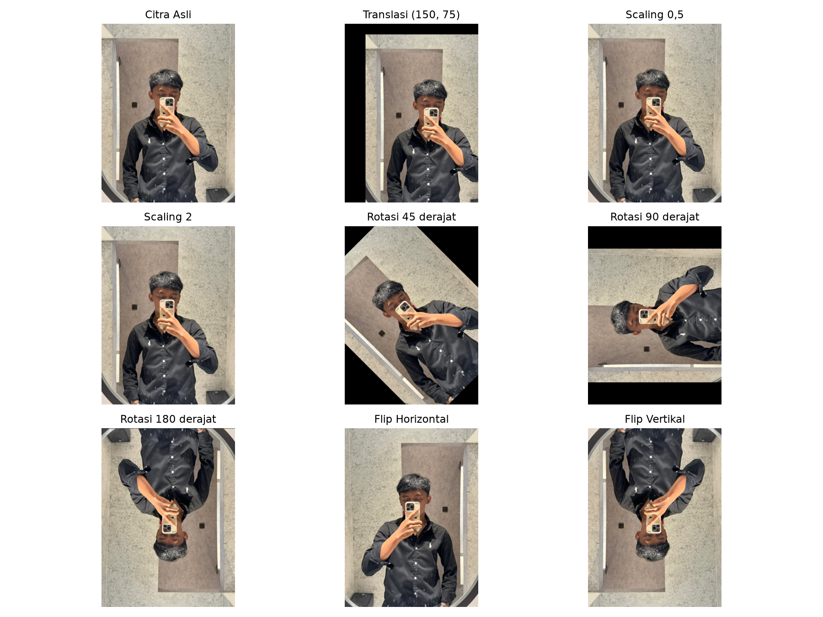
Gambar 1. Citra asli dan seluruh hasil transformasi geometri.
No | Transformasi | Ukuran Hasil | Jumlah Piksel
1 | Citra Asli | 960 x 1280 | 1.228.800
2 | Translasi (150, 75) | 960 x 1280 | 1.228.800
3 | Scaling 0,5 | 480 x 640 | 307.200
4 | Scaling 2 | 1920 x 2560 | 4.915.200
5 | Rotasi 45 derajat | 960 x 1280 | 1.228.800
6 | Rotasi 90 derajat | 960 x 1280 | 1.228.800
7 | Rotasi 180 derajat | 960 x 1280 | 1.228.800
8 | Flip Horizontal | 960 x 1280 | 1.228.800
9 | Flip Vertikal | 960 x 1280 | 1.228.800

Pembahasan
- Translation (150, 75): ukuran citra tetap 960 x 1280, tetapi seluruh isi bergeser 150 piksel ke kanan dan 75 piksel ke bawah. Terlihat jelas pada Gambar 1: muncul pita hitam di sisi kiri dan atas (daerah yang ditinggalkan), sedangkan bagian kanan dan bawah foto terpotong karena bergeser keluar kanvas.
- Scaling 0,5: ukuran menjadi 480 x 640, jumlah piksel menjadi 307.200, tepat seperempat dari citra asli. Scaling 2: ukuran menjadi 1920 x 2560, jumlah piksel menjadi 4.915.200, tepat empat kali citra asli. Isi dan proporsi foto tidak berubah, hanya ukurannya.
- Rotasi 45°: foto terputar 45° dengan kanvas yang sama, sehingga keempat sudut foto terpotong dan muncul area hitam berbentuk segitiga di sudut-sudut kanvas. Rotasi 90°: foto menjadi menyamping; karena kanvas tetap portrait 960 x 1280, muncul pita hitam di atas dan bawah, dan tepi kiri-kanan foto terpotong. Rotasi 180°: ukuran tetap dan tidak ada pemotongan, seluruh isi foto terbalik.
- Flip Horizontal: kiri dan kanan bertukar — orang yang semula di kiri foto pindah ke kanan. Flip Vertikal: atas dan bawah bertukar — foto menjadi terbalik. Kedua flip tidak mengubah ukuran maupun jumlah piksel.
- Catatan tambahan: selain keempat transformasi di atas, dibuat juga perspective.py, yaitu transformasi perspektif interaktif dengan memilih 4 titik sudut memakai mouse (hasilnya hasil_perspective.jpg). Transformasi ini bukan bagian dari soal, melainkan eksplorasi tambahan.

6. Kesimpulan
- Translation menggeser posisi citra tanpa mengubah ukuran; daerah yang ditinggalkan menjadi kosong dan bagian yang keluar kanvas terpotong.
- Scaling mengubah ukuran dan jumlah piksel secara kuadratik terhadap faktor skala: faktor 0,5 menghasilkan seperempat piksel, sedangkan faktor 2 menghasilkan empat kali piksel citra asli.
- Rotation mengubah orientasi citra. Karena pada praktikum ini dipakai kanvas yang sama, rotasi 45° dan 90° memotong bagian tepi foto dan menimbulkan area hitam, sedangkan rotasi 180° tidak menimbulkan pemotongan.
- Horizontal Flip dan Vertical Flip hanya mencerminkan citra (kiri-kanan dan atas-bawah) tanpa mengubah ukuran maupun jumlah piksel.
- Seluruh transformasi berhasil diimplementasikan dengan OpenCV dan hasilnya tersimpan sebagai file gambar serta dapat dilihat pada Gambar 1. Program dan seluruh hasil tersedia di repositori GitHub yang tertera pada identitas di atas.

